Załącznik nr 2 do Regulaminu programu
„Maluch z Tychów”
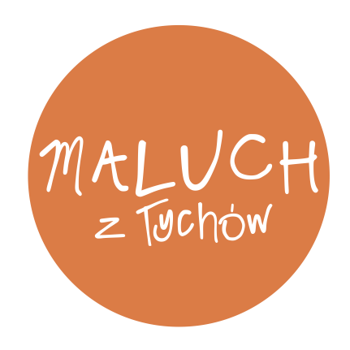
Instrukcja otrzymania wyprawki powitalnej
w ramach programu „Maluch z Tychów”

Jak otrzymać pakiet powitalny?

Krok I. Zapoznaj się z wymaganiami podanymi poniżej.
- Wniosek składa rodzic, opiekun prawny lub osoba posiadająca pełnomocnictwo matki dziecka w terminie:
  - do 6 miesięcy od narodzin dziecka,
  - wyjątek: dzieci urodzone od 1 stycznia do 31 maja 2025 r.
– termin upływa 31 grudnia 2025 r.
- Dziecko musi być zameldowane w Tychach (stały lub czasowy meldunek) w dniu
składania wniosku.
- Przy składaniu wniosku należy okazać dokument tożsamości.
- Wniosek złożony po terminie pozostawia się bez rozpoznania, decyduje data jego
wpływu do Urzędu Miasta Tychy.
- Na każde dziecko przysługuje jeden pakiet.
- W przypadku narodzin kolejnego dziecka przysługuje osobny pakiet.

Krok II. Pobierz wniosek.
- Formularz wniosku dostępny jest:
  - w Urzędzie Miasta Tychy, al. Niepodległości 49:
    - w Biurze Obsługi Klienta, stanowiska 6 i 7 (parter)
– Wydział Spraw Obywatelskich,
    - w Urzędzie Stanu Cywilnego, pokój 315 (III piętro),
  - online na stronie miasta: www.umtychy.pl/maluch-z-tychow.
Krok III. Złóż wniosek i odbierz pakiet powitalny.
- Dla dzieci urodzonych w Tychach:
  - w Urzędzie Stanu Cywilnego, piętro 3, pokój 315
- wraz z odbiorem pierwszego odpisu aktu urodzenia dziecka (dotyczy urodzonych 01.06.2025 r. lub później);

  - w Biurze Obsługi Klienta, na stanowisku 6 i 7 Wydziału Spraw Obywatelskich
- w przypadku odbioru odpisu aktu urodzenia online oraz dla osób spełniających warunki Regulaminu, dla których nie odebrano wyprawki przy odbiorze pierwszego odpisu aktu urodzenia dziecka.

- Dla dzieci urodzonych poza Tychami (z meldunkiem w Tychach):
- w Biurze Obsługi Klienta, na stanowisku 6 i 7 Wydziału Spraw Obywatelskich.

